Выполнила: Вереина М.С.

Практическая работа №1. Отчет

1. Установка Postgres 14.7.

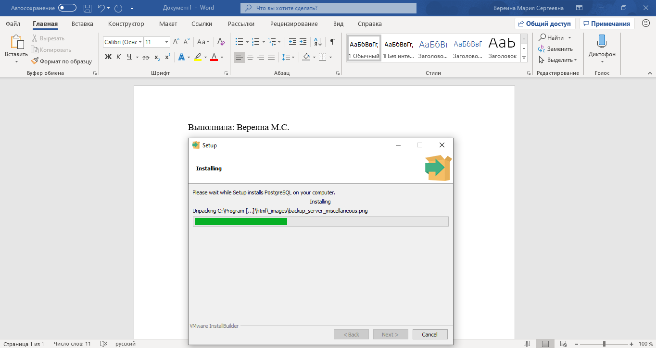

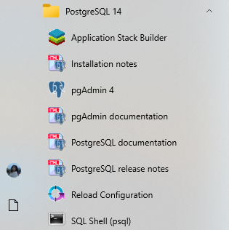

1. Загрузить data.dump в Postgres.

* Открыла командную строку и перешла к расположению нужной папки

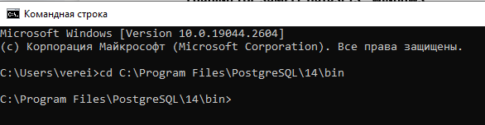

- Создаю базу данных sqlda

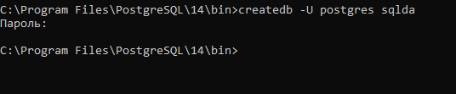

- Получила доступ к консоли Postgres

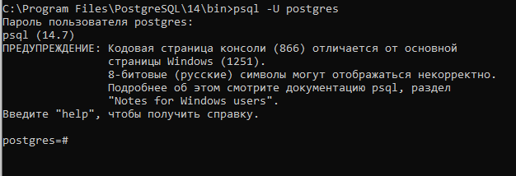

- С помощью команды \l проверяю, была ли создана база данных

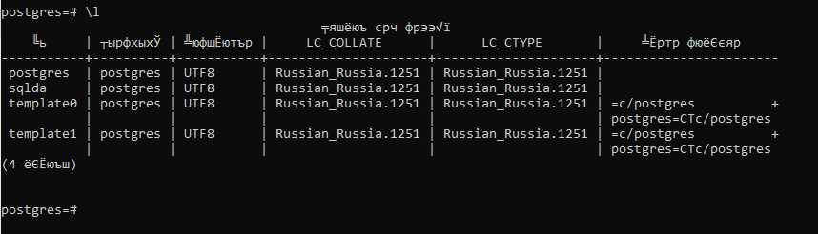

* C помощью \q команды вышла из консоли PostgreSQL.
* Скачала файл data.dump из диска Datasets
* Выполнила команду, изменив путь

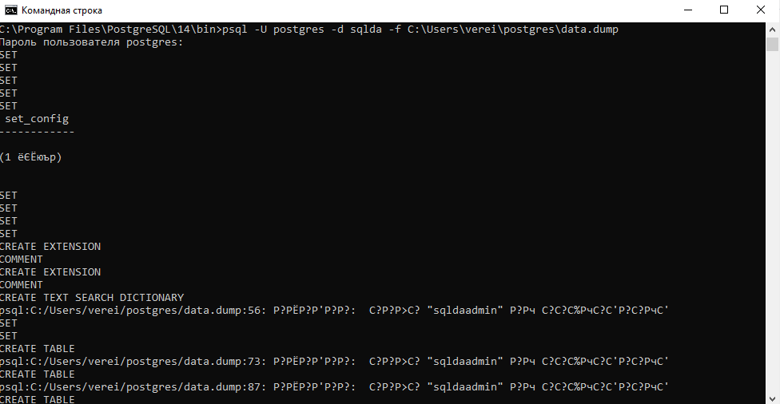

* Проверяю, правильно ли загружена база данных. И запускаю подключение к базе данных sqlda

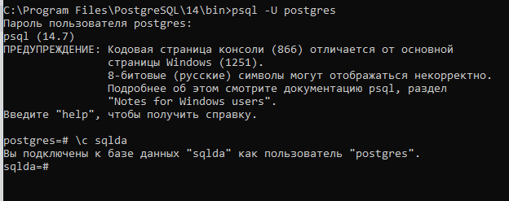

- Команда \dt должна вывести список всех таблиц в базе данных следующим образом

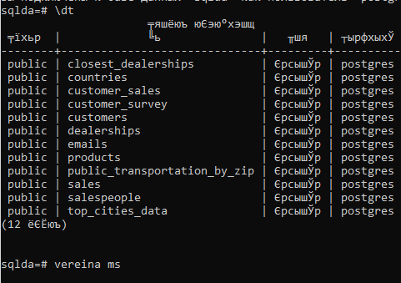

1. Создаем подключение в DBeaver и pgAdmin4:

* Создала подключение в DBeaver

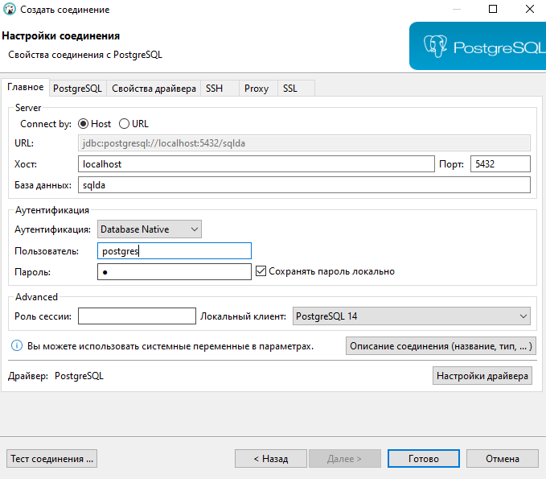

* Подключилась к базе данных sqlda, все таблицы отобразились

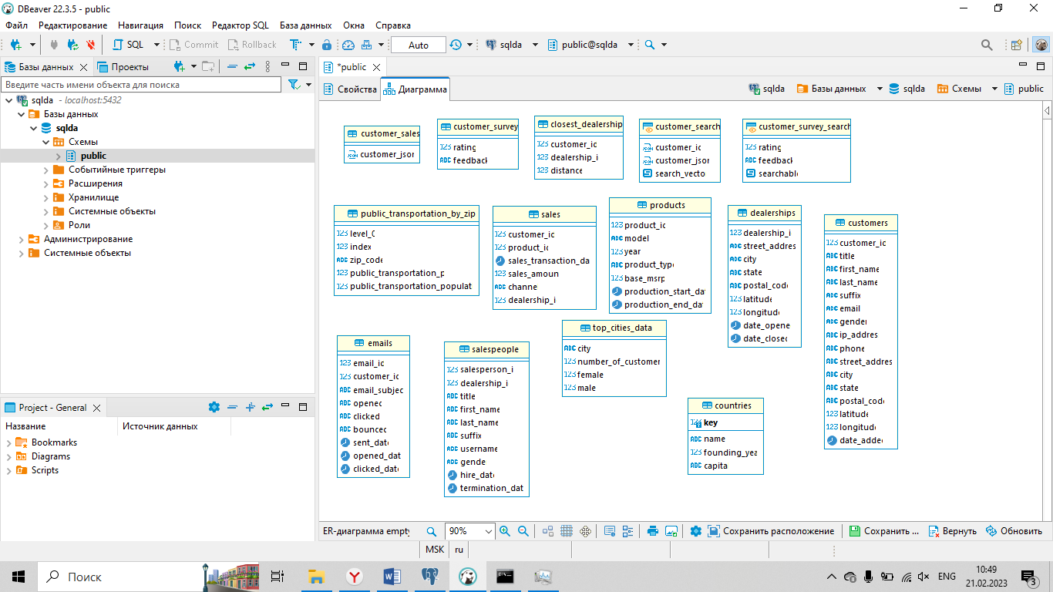

- Сделала подключение в pgAdmin 4

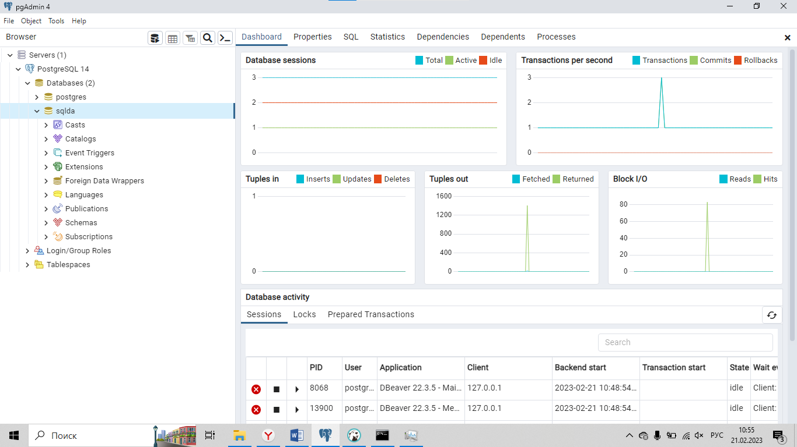

1. Решить SQL-задачу.

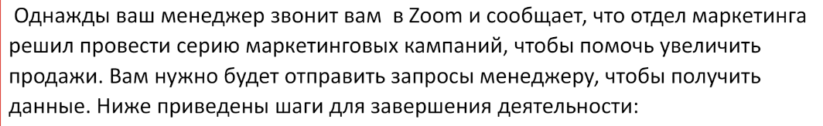



-- ПРАКТИЧЕСКОЕ ЗАДАНИЕ №1

-- извлечь все электронные письма для клиентов Zoom в штате Флорида по алфавиту

**select** * **from** emails e **where** customer_id **in** (

**select** customer_id **from** customers c **where** state = 'FL'

**order** **by** first_name

)

-- извлечь все имена, фамилии и данные электронной почты для клиентов Zoom в Нью-Йорке в штате Нью-Йорк.

-- Они должны располагаться в алфавитном порядке: фамилия следует за именем.

**select** first_name, last_name, email **from** customers c

**where** city = 'New York City'

**order** **by** first_name

-- Напишите запрос, который возвращает всех клиентов с заказанным номером телефона на дату добавления клиента в базу данных.

**select** * **from** customers c **where** phone **is** **not** **null** **and** date_added **is** **not** **null**

**order** **by** date_added

-- ПРАКТИЧЕСКОЕ ЗАДАНИЕ №1.2

-- Создайте новую таблицу с именем customers_nyc, которая извлечет все строки из таблицы клиентов,

--в которой клиент проживает в городе Нью-Йорк в штате Нью-Йорк

**SELECT** *

**INTO** customers_nyc

**FROM** customers c

**WHERE** c.state ='NY'

-- Удаление id 10014 из новой таблицы

**DELETE** **FROM** customers_nyc

**WHERE** postal_code = '10014'

-- Добавить колонку с названием "событие"

**ALTER** **TABLE** customers_nyc

**ADD** **COLUMN** **event** **TEXT**

-- Установите значение события на вечеринку благодарности

**UPDATE** customers_nyc

**SET** "event" = 'thank-you party'